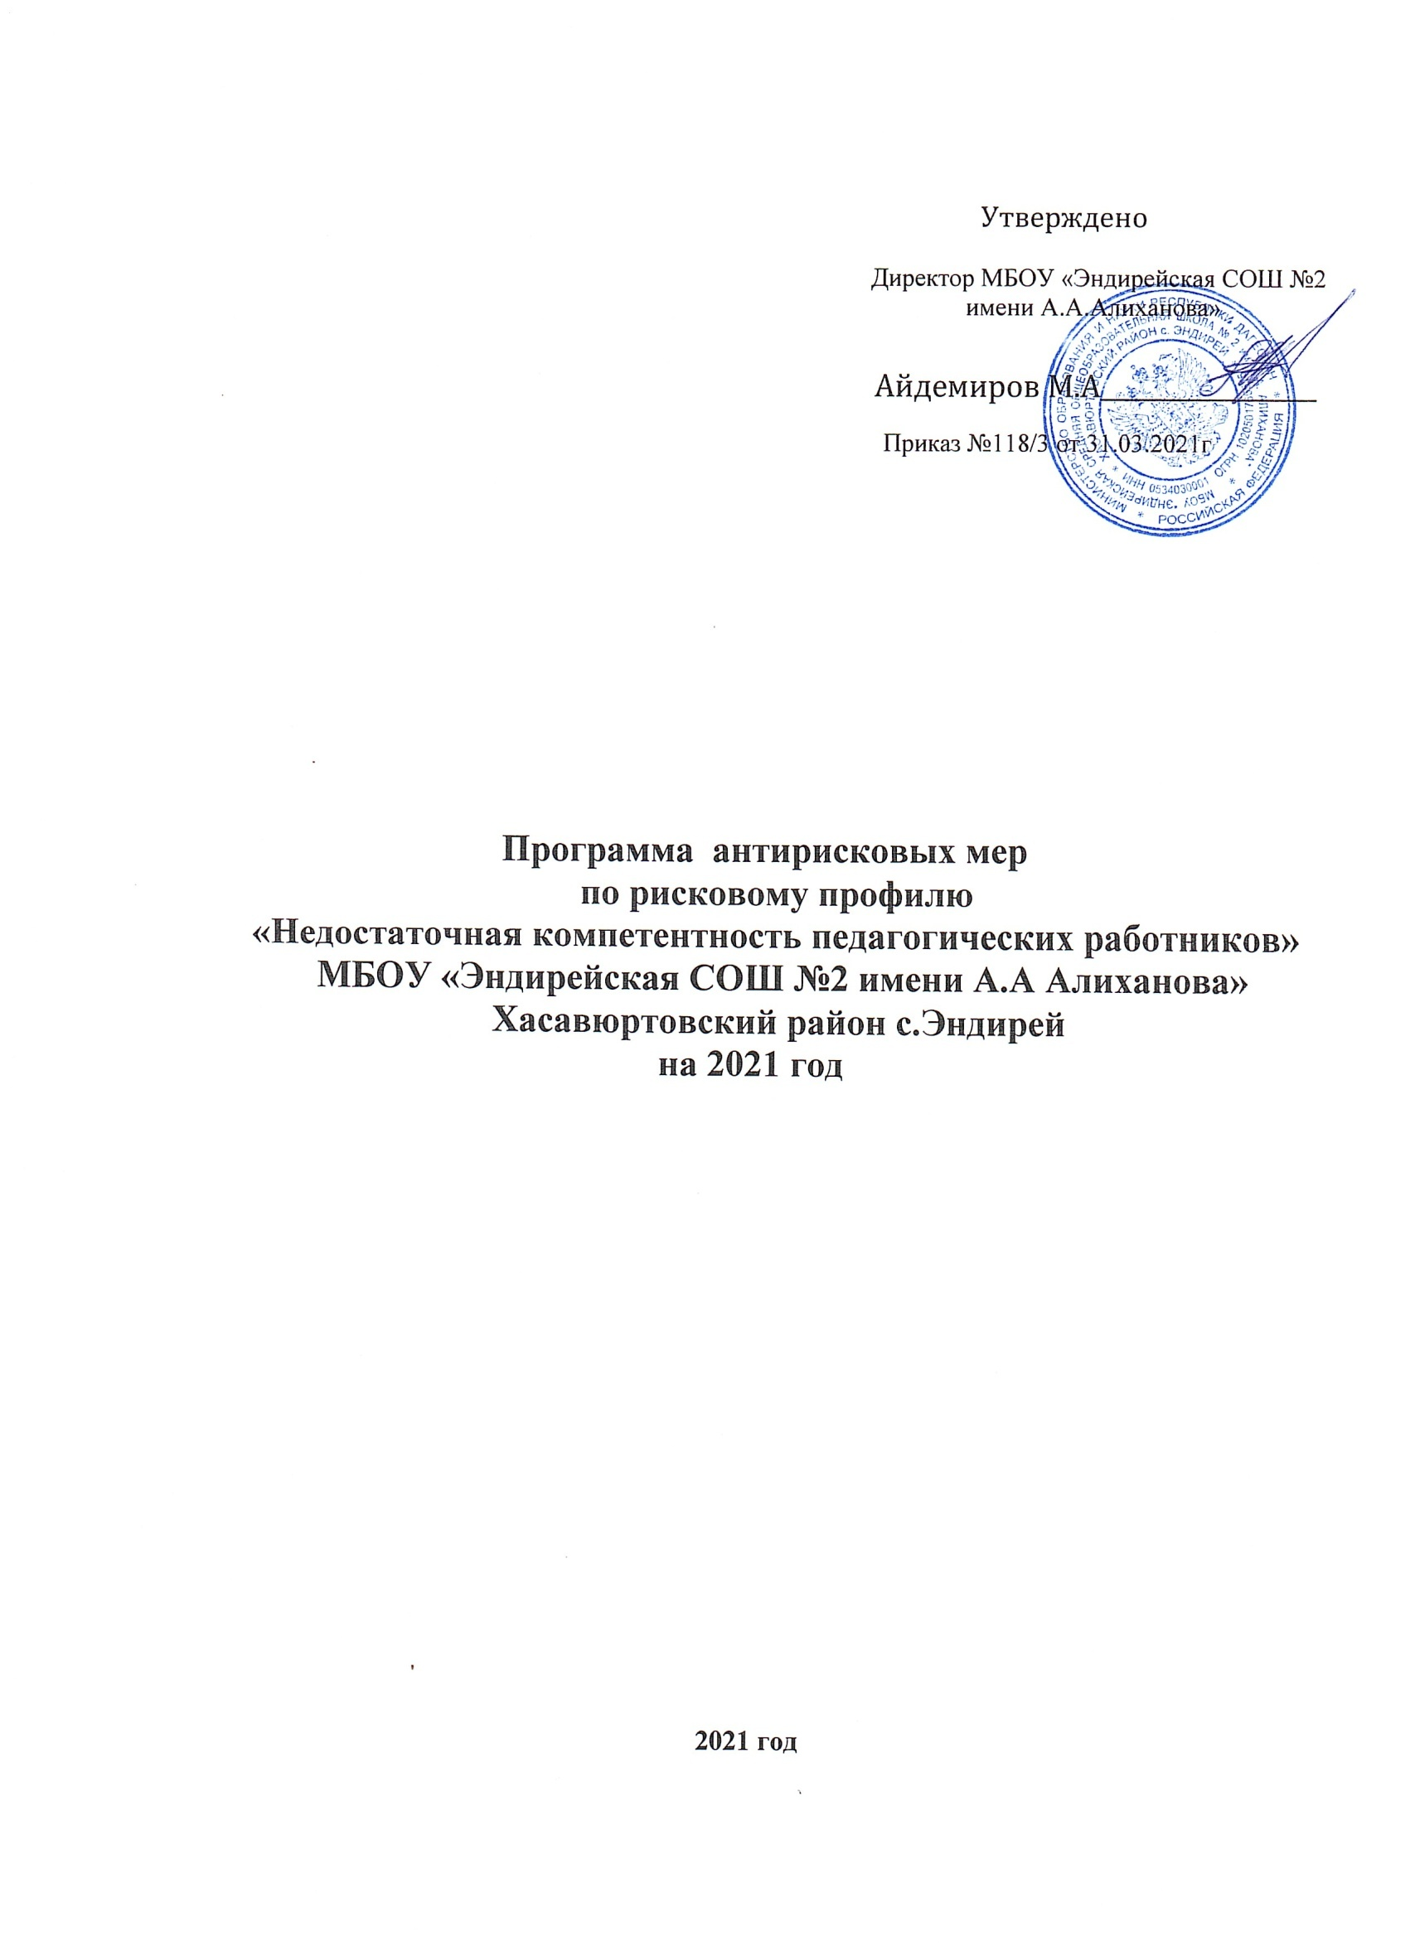

1. | Наименованиепрограммы  антирисковыхмер | Недостаточнаяпредметнаяи методическая  компетентностьпедагогическихработников.
2. | Цельреализациипрограммы | Создание условий,способствующихдляпрофессионального роста педагогов МБОУ «Эндирейская СОШ №2 им.Алиханова А.А» и улучшенияих социального статуса наосновеактивизации  имеющегосяучительскогопотенциала.
3. | Задачиреализациипрограммы | - провестидиагностикупрофессиональныхдефицитовпедагогов;  - направитьпедагоговдляпрохождения  дополнительной образовательной программы всоответствиисвыявленнымипрофессиональнымидефицитами;
4. | Целевыепоказатели | Оценка педагогической компетенции учителей.Участиевсистемеобменаопытом.  Использованиесовременныхпедагогическихтехнологий.  Доляродителей,неудовлетворѐнныхпреподаваниемпредметов.
5. | Методысбораиобработки  информации | Наблюдение, анализ, мониторинг, анкетирование,  изучениеианализдокументов,самооценка
6. | Срокиреализациипрограммы | 1 этап (апрель 2021) - аналитико-подготовительный: стартовая и проектная диагностика, самоанализ деятельности, разработка Программы развития.  2 этап (май - октябрь 2021) – основной этап: реализация целей и задач Программы.  3 этап (ноябрь-декабрь 2021 года) – завершающий этап: анализ результатов выполнения среднесрочной программы развития.
7. | Меры/мероприятияпо  достижениюцелиизадач | ОписанывДорожнойкарте
8. | Ожидаемыеконечныерезультатыреализациипрограммы | Укреплениекадровогопотенциала  Созданиесистемыиндикаторовипоказателеймоделиучительскогороста;  Создание системы профессионального ростапедагогическихработников,способствующей  формированию профессиональных компетенций ипривлечениюмолодыхспециалистов;  Развитиесистемывзаимодействияссоциумомврамках реализации системно-деятельностногоподхода;  Созданиеслужбымониторингакачестваобразования,компетентностейучителя;  Повышениекачестварезультатовобразования;
9. | Исполнители | Директор,заместителидиректорапоУВР,ВР,НМР,  руководителиМО,учителя
10. | Приложение | Дорожнаякартареализациипрограммыантирисковых  мер

Дорожнаякартареализациипрограммыантирисковыхмер
«Недостаточнаяпредметнаяиметодическаякомпетентностьпедагогическихработников»
Задачи | Мероприятия | Срокипроведения | Ответственные | Участники
Провести  диагностикупрофессиональныхдефицитов  педагогов | Диагностика педагоговнапрофессиональнуюкомпетентность | Май-август | Зам директорапоУВР | Учителяначальныхклассов,учителя-  предметники
Осуществление курсовой подготовки и переподготовки учителей по результатам кадрового прогноза школы | Составления графика курсовой подготовки и переподготовки педагогов  встрогомсоответствиис  выявленнымипрофессиональнымидефицитами | май-декабрь | Зам директорапоУВР | Учителяначальныхклассов,учителя-предметники
 | Организациявзаимопосещенияуроков дляповышения  предметнойметодическойкомпетентностиучителей-  предметников | Сентябрь-  декабрь | Зам директорапоУВР | Учителяначальныхклассов,учителя-предметники

